

Los sistemas y los paquetes ofimáticos

Breve descripción:
Cobra gran importancia hoy en día la estrecha relación que debe existir entre los sistemas de información organizacionales y sobre todo cómo se entrega, se recibe, desde el emisor hasta el receptor, y la respuesta final, cerrando el ciclo comunicacional. Los paquetes ofimáticos hacen relevancia en la medida que, agilizan, mejoran y analizan la información para que fluya asertivamente en la organización.

Febrero 2026
Tabla de contenido
Introducción 3
1. Teoría general de sistemas y sistemas de información 5
2. Ofimática 13
3. Hojas de cálculo, procesadores de texto y presentaciones 20
4. Navegación en la web 28
5. Redes de información 32
6. Normas técnicas de seguridad y salud en el ambiente laboral 38
Síntesis 41
Material complementario 42
Glosario 43
Referencias bibliográficas 44

Introducción
Apreciado aprendiz, bienvenido a este componente formativo, donde se abordarán conceptos básicos de sistema y ofimática, la organización y sus características, así como un repaso primordial de los conceptos de software y hardware en función de los procesos organizacionales. Se hará especial énfasis en las aplicaciones de las hojas de cálculo, en los cálculos estadísticos y en la gestión de bases de datos, procesadores de texto para la agilidad de los procesos de información administrativa y, finalmente, la presentación asertiva de informes visuales en aplicaciones de diapositivas.
En el siguiente video conocerá, de forma general, la temática que se estudiará a lo largo del componente formativo.
- Los sistemas y los paquetes ofimáticos

Enlace de reproducción del video
Síntesis del video: Los sistemas y los paquetes ofimáticos
La dinámica económica actual exige organizaciones más flexibles, eficientes y competitivas, donde la tecnología cumple un papel estratégico en la optimización de procesos y resultados. La ofimática ha dejado de ser solo un conjunto de herramientas de apoyo para convertirse en un subsistema clave dentro de las organizaciones, facilitando la productividad, la innovación y la toma de decisiones en tiempo real.
Comprender conceptos como sistema, TIC y organización es fundamental para adaptarse a esta realidad digital. Asimismo, se requiere talento humano capaz de integrar conocimientos organizacionales con el uso efectivo de herramientas como hojas de cálculo, procesadores de texto y aplicaciones para la gestión de información.
En un entorno marcado por la abundancia de datos y la virtualidad, desarrollar competencias tecnológicas y analíticas es indispensable para mejorar la competitividad y participar activamente en contextos organizacionales interconectados.

Teoría general de sistemas y sistemas de información
Se define como sistema todo arreglo que tenga una entrada, un proceso y una salida; el arreglo puede estar conformado por personas o por otros sistemas.
La teoría de los sistemas ha cobrado mucho valor y auge en las últimas cinco décadas (años 70´s aproximadamente), cuando ya organizacionalmente hemos entrado a analizar los procesos, los procedimientos, las funciones, o las disposiciones de los departamentos en las empresas. Se ha hablado mucho de la teoría de los sistemas en cuanto a la estructura de distribución poblacional, organizacional, e incluso desde el comportamiento que nosotros tenemos socialmente. A diario vemos disposiciones de sistemas muy eficientes que funcionan excelentemente y subsistemas que están involucrados dentro de unos sistemas mucho más ambiciosos, mucho más elaborados; básicamente también existen sistemas sencillos que funcionan de manera adecuada y eficiente, siendo igualmente útiles.
Las características de los sistemas son las siguientes:
- Deben tener entrada(s), proceso(s) y salida(s).
- Cada elemento debe guardar relación con otros elementos o sistemas.
- Los efectos de los subsistemas son interdependientes del sistema total.
- Todo sistema es un conjunto, pero no todo conjunto es un sistema.
Para clasificar los sistemas existen varios criterios de acuerdo a la necesidad que se tenga y a las características comunes por las cuales necesitemos agrupar, como propiedades específicas y características de uso, características de comportamiento, características de funcionalidad que sean comunes y exclusivas de los subgrupos o grupos seleccionados; estas características deben definir el grupo, y a esto se le puede llamar sistemas.

Sistemas de información (SI)
El sistema de información son todas las herramientas, métodos y procedimientos, que dan orden, control y ajustes para ser procesados fácil y rápidamente.
Basándose en la interconexión de sus componentes, los sistemas de información buscan un propósito informativo planeado y estructurado, como puede ser el procesamiento estadístico, compilar información comercial (CRM) o simplemente bases de datos de clientes activos y potenciales.
Existen diferentes formas especializadas o aplicadas de SI, dependiendo del campo puntual y de las funciones específicas que se esperan de cada uno. Algunas de ellas son:
- Sistema de información por estructura organizacional: la información es el sistema nervioso de las organizaciones, logrando que llegue al sitio adecuado, en el momento adecuado y con los requerimientos de información solicitados en el preciso momento, es un elemento clave para la oportuna, clara y concisa toma de decisiones, bajando la probabilidad de falla.
- Sistema de información por área funcional: es toda la información que llega específicamente a cada área funcional, busca brindar herramientas de “sistemas informáticos” y “sistemas informativos” a fin de lograr objetivos departamentales o por áreas funcionales de trabajo en la organización.
- Sistema de información en producción y fabricación: son los que se encargan de recolectar datos (cantidades de materia prima en inventario, inventario en proceso, inventario de producto final, costos de cada uno de los stocks en planta), mediante los programas de Planificación de recursos empresariales, ERP, y Técnica de revisión y evaluación de programas, PERT, entre otros. La información en planta es de suma importancia, para saber en qué momento se hacen requisiciones de materias primas e insumos, a qué puestos de trabajo se deben llevar y cuánto puede costar por unidad el producto en proceso. La información también debe dar cuota de los tiempos y requerimientos de recurso humano y maquinaria asociada a cada proceso.
- Sistema de información en administración y financiera: la información que aquí llega, cruza con todos los departamentos, en costos generales y específicos en producción, los presupuestos de compras y adquisiciones, costos de nóminas directas e indirectas, costos de servicios de “tercerización” si existen, costos de publicidad y marketing, costos de todas las áreas de apoyo y sistemas de gestión. Aquí llega y se cruza la información del sistema financiero de la organización con los bancos, proveedores, clientes y otros interesados, se generan transacciones en diferentes direcciones.
- Sistema de información en marketing: la información puntual de los clientes se gestiona desde esta área, aquí se proyectan los prospectos, y se lleva el seguimiento de los actuales. El marketing relacional proporciona una plataforma de seguimiento, dicha plataforma brinda información sobre eventos puntuales que han suministrado los clientes, cruza la información con ventas y otras áreas con objeto de “perfilar” al cliente y desarrollar el producto de acuerdo a estas necesidades; igualmente a través de información de tipo primario se obtiene del mercado los cambios y las nuevas tendencias en los gustos relacionados con el producto ofertado.
- Sistema de información desde RRHH: es importante tener un banco de información de todos los colaboradores, desde las hojas de vida, el comportamiento dentro de la organización, hasta de la composición familiar y social de cada uno de ellos. El perfil de los colaboradores debe estar alineado con la misión organizacional, la información suministrada por los mismos colaboradores y otros interesados (psicólogos organizacionales, médicos laborales, profesionales en recursos humanos).
Existen otros ejemplos de información que, de acuerdo con el manejo que se les otorgue y cómo se representen, por lo general, son transversales a las áreas funcionales y organizacionales.
Conozcamos cada uno de estos modelos:
- Sistemas de Procesamiento de Transacciones (TPS): conocidos como sistemas de gestión operativa, recopilan la información pertinente a las transacciones de la organización, es decir, de su funcionamiento.
- Sistemas de Información Ejecutiva (EIS): monitoriza las variables gerenciales de un área específica de la organización, a partir de la información interna y externa de la misma.
- Sistemas de Información Gerencial (MIS): contemplan la información general de la organización y la comprenden como un todo.
- Sistemas de soporte de decisiones (DSS): orientados al procesamiento de información intra y extra organizacional, para el apoyo en la conducción de la empresa.

Funciones
Son muchas las funciones que realizan los sistemas de información en la actualidad, dada la cantidad de datos que fluyen en diferentes vías y en todo momento.
Estas funciones se pueden agrupar en cuatro fases esenciales:
- Captar y recolectar datos: esta función es de suma importancia por ser la primera fase, donde se recolecta la información desde el exterior o desde el interior. Esta información se filtra inicialmente entre la que sirve para los propósitos organizacionales y la que realmente no es útil a estos propósitos. Otro aspecto importante en esta fase de filtración es que, de acuerdo con los protocolos de seguridad, se distingue entre información segura y no segura.
- Almacenar datos: cuando se tiene la información depurada lista, se debe guardar en algún lugar, se puede almacenar en un repositorio o archivo central con acceso restringido a usuarios por áreas de interés o de uso general. También se puede almacenar directamente en los archivos de los departamentos de interés con acceso a usuarios en estas áreas específicas, identificándose con claves y usuarios particulares. En este estado de la información también se hace importante llevar seguridad de uso de información a través de controles de seguridad informática en los dispositivos y usuarios.
- Tratamiento de la información: cuando se depura la información, transformándola en información de interés, que sea significativa, que sea individual al usuario que la necesita y acorde a las necesidades, se ha llegado a la tercera fase, el tratamiento de la información; en esta instancia se ha “filtrado” lo necesario para que sea apropiada y correcta para los usuarios que la requieran. Este proceso, por ser masivo, generalmente lo realizan medios informáticos y software especiales, para reducir los costos de proceso.
- Distribución: en este último proceso, se realiza el análisis pertinente con el usuario que interpreta la información para la toma final de decisiones. Esta información, a pesar de ser segmentada, se recomienda que llegue a diferentes departamentos a fin de que las decisiones que se tomen utilizando la información suministrada, sean consensuadas y en equipo.

Seguridad de la información
La seguridad de la información, se refiere a la confidencialidad, la integridad y la disponibilidad de la información y los datos importantes para la organización, independientemente del formato que tengan. Este formato puede ser:
- Electrónico.
- Papel.
- Audio y video, etc.
Recuerde: las organizaciones públicas, no gubernamentales y privadas, tienen grandes cantidades de información que debe ser tratada, administrada, gestionada, controlada y asegurada.
Se puede decir que la seguridad de la información se refiere a todas las prácticas, técnicas, medidas, acciones y controles que se emplean, para salvaguardar y mantener seguros los datos suministrados, adquiridos (bajo las normas vigentes de protección de datos), compartidos y enviados, para que fluyan sin sufrir modificaciones que afecten su veracidad, así como también, la pérdida parcial o total de estos.
El siglo XXI trajo consigo una serie de variantes y ruptura de paradigmas. Dado el fortalecimiento de la utilización que brindan los equipos móviles, el uso de la web y la internet, se ha generado una gran cantidad de información y datos en diferentes vías. Sin embargo, esto también ha traído problemas relacionados con la gestión de tanta información, especialmente en lo que respecta a su depuración y verificación para asegurar su veracidad y autenticidad. La información tiende a distorsionarse cada vez que se comparte y se recibe desde diferentes servidores (emisores), ya que en cada reenvío se agregan o quitan partes o incluso se altera por completo su sentido original.
Por los motivos anteriormente descritos, la seguridad de la información busca lograr estos principios:
- Integridad: se refiere a que la información no pierda veracidad, o sea, que permanezca real a su esencia inicial, y para esto los equipos con que se procesa la información, deben garantizar que no habrá variación alguna de esta. Si existe variación de la información debe ser autorizada y valorada por algún responsable y asumir dichos cambios para evitar manipulaciones.
- Confidencialidad: la información administrada debe ser salvaguarda del uso indebido y no autorizado de datos de vital importancia organizacional, como información clave para el éxito organizacional o datos privados financieros, así como datos particulares que hayan sido suministrados, para que no lleguen a terceros no autorizados. Igualmente, los equipos deben asegurar que no se filtre dicha información.
- Disponibilidad: la información debe estar disponible 24/7 los 365 días del año a quienes tengan autorización de uso y gestión de la información almacenada. Este aspecto es clave en el éxito organizacional en la actualidad.

Ofimática
Son todas las técnicas, herramientas, equipos y aplicaciones tecnológicas utilizadas en los trabajos de oficina y afines, agilizando los procesos administrativos.
El proceso de ofimática se basa en la creación, manipulación, transmisión y almacenamiento de la información necesaria en la oficina.
La ofimática se desarrolló a partir de los años 70, con la evolución de la máquina de escribir mecánica a eléctrica y, posteriormente, a electrónica, con pequeñas capacidades de memoria y corrección de textos, que se podían observar en una diminuta pantalla, agilizando los procesos y reduciendo los reprocesos por correcciones. La llegada de los ordenadores personales mejoró y optimizó los procesos de oficina, ahorrando tiempo, costos y facilitando el trabajo de tipo repetitivo que se realizaba en las unidades administrativas.

Software
Es el conjunto de aplicaciones, programas de cómputo, procedimientos, datos y pautas, permitiendo realizar diferentes tareas dentro de un espacio, sistema o interfaz informática.
Se hace referencia a software cuando generalmente se habla de programas instalados en un dispositivo tecnológico (computadores de mesa, portátiles, tabletas, celulares, relojes inteligentes, televisores inteligentes y otros dispositivos), es todo lo intangible en un sistema de cómputo.
Software: es un término procedente del idioma inglés, que es aceptado por la Real Academia Española (RAE) y no posee una traducción que se ajuste al español.

Hardware
Todo lo físico y tangible de un ordenador o sistema informático, se llama hardware, discos, memorias USB, dispositivos periféricos, pantallas, ratones, etc. Está formado por componentes eléctricos y electrónicos, mecánicos y electromecánicos, que en conjunto hacen que el equipo o equipos funcionen.
Hoy en día, un televisor inteligente, una tableta, un teléfono celular, un reloj, pueden ser un hardware.
El hardware se clasifica en:
- Hardware de procesamiento: es el cerebro del procesador CPU (Unidad central de procesamiento), centro de operaciones y lógica de la computadora. Allí se interpretan, ejecutan y analizan las tareas necesarias para el funcionamiento de la unidad general de cómputo y el resto de los componentes.
- Hardware de almacenamiento: como indica su nombre, hace referencia a todos los componentes cuya función es resguardar la información para que el usuario pueda acceder a ella en cualquier momento. El dispositivo principal en este caso es la memoria RAM (Random Access Memory), también está conformada por memorias secundarias, como los discos duros o las memorias SSD o USB.
- Hardware gráfico: está compuesto principalmente por las tarjetas gráficas que poseen memoria y CPU propias, y son las encargadas de interpretar y ejecutar las señales dedicadas a la construcción de imágenes. El hecho de que esta función no recaiga en la CPU, tiene que ver con la eficiencia, ya que, al liberar de esas funciones a la memoria principal, el sistema funciona de manera óptima.
- Dispositivos periféricos: es todo el hardware que permite que la información pueda ingresar a la computadora, o salir de esta. Se subdividen en tres categorías:

- Periféricos de entrada: son los que permiten el acceso de datos a la computadora. Por ejemplo, el teclado, el micrófono, la cámara web, etc.
- Periféricos de salida: a través de ellos, el usuario puede extraer la información, como los escáneres, las impresoras, las consolas, los parlantes o altavoces.
- Periféricos de entrada y salida o mixtos: son capaces de introducir o extraer la información. Las pantallas táctiles entran en esta categoría, al igual que los lectores de DVD o Blue-ray y las memorias flash. Estas últimas son esencialmente memorias secundarias, pero se usan como periféricos mixtos.
A continuación, se presenta un comparativo resumen del hardware y software.

- Resumen del hardware y software
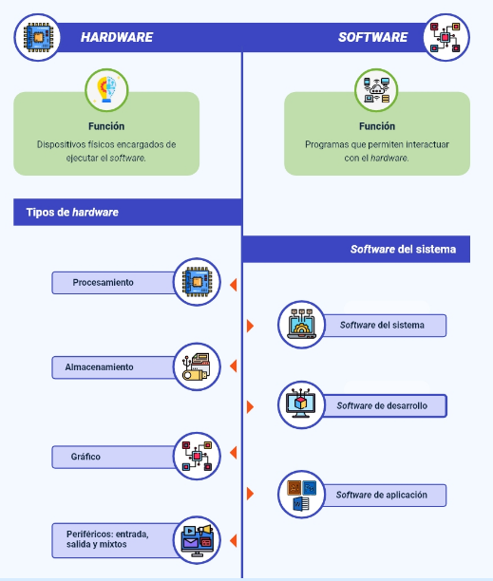

Herramientas ofimáticas
En la actualidad, Microsoft Office tiene el gran mercado de las aplicaciones ofimáticas, con software especializados para cada necesidad en la gestión documental y procedimental, en la oficina. También existen otras firmas sólidas en desarrollo de aplicaciones ofimáticas, como Google, que, desde la nube, con aplicaciones en línea, ofrece facilidad de acceso desde cualquier ordenador y en cualquier parte del planeta.
Los siguientes son ejemplos de herramientas de ofimática:
- Procesamiento de textos.
- Desarrollo de hojas de cálculo.
- Herramientas de presentación multimedia.
- Bases de datos.
- Agendas.
- Equipos de fax.
- Calculadoras.
- Teléfonos.
- Impresora.
- Programas de e-mail.
- Software de programación.
- Programas de correo de voz.
- Programas de mensajería instantánea.
- Herramientas de reconocimiento de voz.

Manuales de usuarios tecnológicos
Es el documento que permite a todo usuario de cualquier equipo electrónico y/o de tecnología, entender su funcionamiento, es una guía que asiste al usuario en la solución de problemas en su uso y otros inconvenientes que se pueden presentar en el uso cotidiano de este. Todo equipo tecnológico tiene una garantía de uso, en la cual el usuario puede presentar alguna querella sobre el funcionamiento anómalo estipulado para este, igualmente tiene un ciclo de vida útil de funcionamiento acorde a las especificaciones descritas en sus características. En el manual de uso tecnológico deben quedar claramente estipuladas las características del equipo, su vida útil, la garantía, los talleres autorizados para la reparación y/o recambio del equipo si es necesario y las acciones a seguir en caso de mal funcionamiento.
Los objetivos del manual del usuario son:
- Conocer cómo preparar los datos de entrada.
- Aprender a obtener los resultados y los datos de salida.
- Servir como manual de referencia y aprendizaje.
- Definir las funciones que debe realizar el usuario.
- Informar al usuario de la respuesta a cada mensaje de error.
- Definir los diferentes tipos de usuarios.
- Definir los módulos en que cada usuario participará.
Aunque los manuales se elaboran de acuerdo con las necesidades del cliente, así como el desarrollo tecnológico fruto del manual, se trata de estandarizar una presentación o contenido propuesto:
- Portada, índice e introducción: hace un paneo general de las características, intención de uso del software, así como el contexto de utilidad de este y sus variantes generales.
- Diagrama particular detallado: a diferencia del diagrama general, este es más específico del proceso, menú y variante que tenga el software. Este gráfico debe explicar cada submenú con lujo de detalles para evitar problemas en el funcionamiento general del software.
- Instalación del software: el manual de usuario debe detallar todo el procedimiento y paso a paso para la instalación del software, qué requerimientos debe tener el equipo o equipos donde se realizará la instalación, debe así mismo describir las modificaciones que se deban hacer en el equipo si es el caso. Todo este procedimiento debe ser muy bien detallado, incluidas sus variantes. Debe alertar al usuario consecuencias futuras de todas las variantes posibles.
- Explicación genérica de las fases del software: esta explicación cuenta cómo funciona el software desde el menú principal y su interacción con los submenús y con otros software, si es el caso.
- Diagrama general del software: es una forma gráfica, esquemática, tipo mapa mental o similar para entender la instalación, funcionamiento y flujo de acciones que realizará el software. Proporciona una visión general del software.
- Iniciación al uso del software: este punto tiene gran importancia porque es el primer “toque” que se le da al software para que funcione, generalmente se deben realizar ajustes hasta llegar a los requisitos y el funcionamiento deseado.

Hojas de cálculo, procesadores de texto y presentaciones
Dentro de las herramientas ofimáticas encontramos las hojas de cálculo, procesadores de texto y presentaciones, a continuación, estudiaremos cada una de ellas.

Hojas de cálculo
Es una aplicación que tiene un arreglo de filas y columnas, las cuales generan en su cruce “cajas” llamadas celdas, en ellas se pueden alojar datos de diferentes tipos (numéricos y alfanuméricos) y disponerse en tablas, que facilitan los cálculos más sencillos hasta los más complejos en áreas como contabilidad, finanzas, estadística, negocios, ingeniería, economía, entre las más comunes. Tiene grandes posibilidades, desde la ejecución de recolección, clasificación y análisis de datos en tablas, hasta la generación de gráficos de varios tipos, ejecución de fórmulas y funciones matemáticas para las diferentes aplicaciones en diferentes áreas del conocimiento.
La siguiente imagen presenta algunos de los elementos que componen la hoja de cálculo.

- Elementos hoja de cálculo
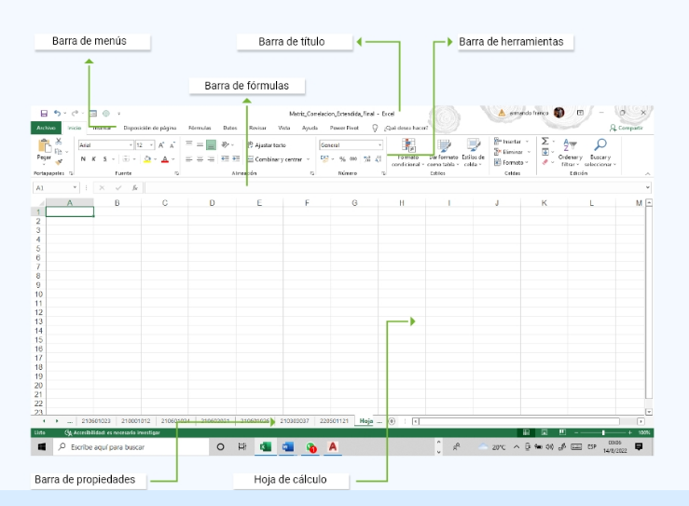
Dado el concepto básico de estadística, recopilar, ordenar, jerarquizar, clasificar y analizar datos, las hojas de cálculo fueron hechas a medida, porque ellas permiten realizar todas estas operaciones, graficar y generar análisis de los datos seleccionados de acuerdo con las necesidades a ser solucionadas.
La hoja de cálculo facilita los cálculos y análisis estadísticos de datos.

Bases de datos en hoja de cálculo
Las bases de datos son aplicaciones que se emplean para almacenar, organizar y relacionar gran cantidad de información. La siguiente imagen presenta un ejemplo de una base de datos en hoja de cálculo.

- Ejemplo base de datos hoja de cálculo
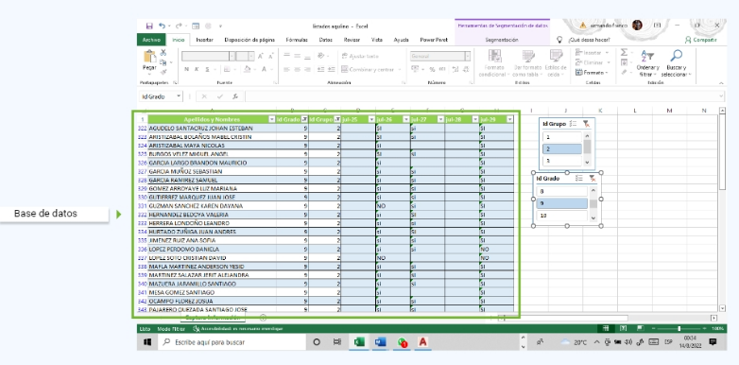
Existen diferentes programas de bases de datos como: Microsoft Office Access y Open Office Base, las nuevas funciones de Excel, como el Power Pivot y el Power BI (de inteligencia de negocios), especiales para tratar y analizar bases de datos, generando tableros de mando inteligentes y dinámicos (dashboard), realizar presentaciones de informes gerenciales que implican análisis de gran cantidad de datos, de forma más sencilla, dinámica y certera, para una rápida y efectiva toma de decisiones.

Procesadores de texto
Hoy en día sería complicado realizar las tareas administrativas y de oficina sin un procesador de texto, esta aplicación informática permite crear y editar documentos de texto, pues esta, es una de las más útiles en la actualidad por sus múltiples funcionalidades; permite agilizar la redacción, con tipos de letra diferentes, en diferentes tamaños, tipos de párrafos, colores, así como los efectos que pueden incluir en los documentos.
- Interfaz del procesador de texto Microsoft Word

El procesador de texto es el desarrollo digital y tecnológico de la antigua máquina de escribir mecánica de los años 70 y de la posterior eléctrica de los años 80, las cuales no permitían un margen de error, específicamente la mecánica que no permitía borrar.
Los procesadores de texto brindan grandes facilidades, por ejemplo, permiten editar en cualquier momento y señalan errores ortográficos, de redacción, debido a que el texto digitado se observa fácilmente en la interfaz.
Otra gran posibilidad es la de guardar el desarrollo ya editado para evitar perder información importante, ya guardado, puede reposar seguro en algún elemento de almacenamiento como disco duro de la computadora, memoria USB, algún otro dispositivo electrónico o en la “nube”, la cual es una posibilidad que brindan muchas empresas de almacenamiento virtual, con opción de acceder a ella en cualquier dispositivo en cualquier parte del mundo donde se tenga señal de internet.
Por sus diferentes posibilidades, llegando hasta lo estético, es el porqué se hace imprescindible el procesador de texto, permitiendo incluso editar fotografías, tablas y cuadros, además de las funciones propias como resaltar, subrayar y cambiar de color a textos, palabras e incluso a párrafos enteros para resaltar puntos importantes en los documentos.
Los procesadores de texto más conocidos y de fácil acceso son:
- Microsoft Word: el procesador de palabras por excelencia para los computadores que tienen sistema operativo Windows.
- Apache OpenOffice Writer: procesador de texto que forma parte de la suite de código abierto OpenOffice.
- Abiword: este procesador de palabras forma parte de las herramientas de LibreOffice.
- Google Docs: para los usuarios de Google, este es su procesador de texto en la nube.
- Word Online: para usuarios de Microsoft, Word en la nube desde OneDrive.
Las ventajas y desventajas de los procesadores de texto son:
Ventajas
- Permitir editar el contenido fácilmente.
- Utilizar un corrector ortográfico.
- Trabajar con distintas imágenes.
- Ahorrar insumos como papel, tinta, entre otros.
- Conceder la posibilidad de trabajar con trabajos más profesionales.
- Compartir la información generada sin complicaciones.
- Son sencillos al momento de trasladar y editar.
Desventajas
- El contenido ya publicado estará propenso a sufrir de plagio.
- Al presentarse fallas de luz, se puede perder la información que ha sido grabada.
- Los archivos pueden llegar a dañarse o, en su defecto, no guardarse.
- Requiere de un dispositivo electrónico para funcionar.
- El programa Word es costoso.
Los procesadores de texto tienen un conjunto de características o funciones básicas como son:

- Pegar: permite añadir textos o imágenes que hayan sido removidos o copiados desde cualquier otra parte del documento o de un documento externo.
- Formato: permite especificar la página, margen y su tamaño. También aplica el tipo de fuente, color, negritas, itálicas, entre otras.
- Buscar y reemplazar: permite encontrar caracteres y palabras específicas dentro del documento, además de poder sustituirlas por otras.
- Columna y tabla: permite crear, manipular y dar un formato a columnas y tablas.
- Fusionar correo: permite realizar cartas y documentos específicos para ser almacenados en una base de datos.
- Administrar archivos: con esta función se almacenan, se accede, mueven y eliminan archivos de la computadora.
- Impresión: produce una copia en papel de un archivo que haya sido almacenado en computadora de forma electrónica.
Una de las grandes posibilidades y versatilidades de los procesadores de texto, es que se puedan guardar varias versiones de un mismo documento a fin de ser analizadas y comparadas.

Creación de presentaciones y diapositivas
Una buena presentación es fundamental hoy en día, las fotografías escogidas, el diseño, el fondo de la presentación, la musicalización, la narrativa que apoya la imagen, los efectos, los colores, el contexto son las características que bien utilizadas y combinadas hacen que se cierre un negocio, que se apruebe un proyecto o que se apruebe igualmente una tesis de grado; también es importante en el momento de realizar soportes y defensas de todo tipo de documentos que se deban presentar ante un público, con el fin de convencer, interesar o vender un producto o servicio, tangible o intangible; en este espacio es también importarte mostrar creatividad e innovación.
Algunas aplicaciones de presentación de diapositivas (slides), son:
- PowerPoint: aplicación por excelencia de Microsoft, viene en el paquete de Office; se puede editar imagen, voz, video, música; es muy versátil al brindar gran variedad de plantillas o simplemente construyendo la propia desde cero; es muy fácil de trabajar, solo se requiere imaginación.
- Prezi: es de las más conocidas para crear, desde cualquier lugar, presentaciones con una gran visualización, pudiendo desarrollar mapas interactivos y hasta efectos de zoom en tres dimensiones para mostrar recorridos únicos con solo tener una conexión a internet, aunque también cuenta con aplicación para Windows y dispositivos de Apple.
- Emaze: cuenta con una característica muy llamativa y es que se pueden añadir instrucciones de voz para controlar de modo muy sutil y original la presentación que se expone al tiempo que se habla.
- PowToon: permite realizar videos propios, musicalizar, animar o caricaturizar las presentaciones, es gratuito.

Navegación en la web
Antes de comenzar a definir qué es la navegación en la web, lo invitamos a consultar el siguiente video:
- Navegación en la web
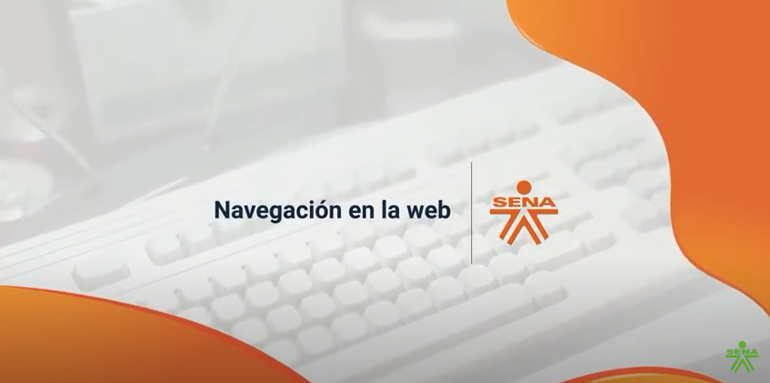
Enlace de reproducción del video

Síntesis del video. Navegación en la web
Desde sus inicios en los años 60, cuando los grandes computadores ocupaban enormes espacios y el acceso a la información era limitado a universidades y grandes organizaciones, la tecnología comenzó a transformar la forma en que se compartían los datos. Sin embargo, fue en los años 90 cuando el acceso a la información se masificó con la llegada de internet, cambiando radicalmente la relación entre lo real y lo virtual.
La expansión de nuevos dispositivos —como laptops, tabletas y teléfonos móviles— junto con el desarrollo de software y aplicaciones digitales, transformó la comunicación, el mercadeo y los modelos de negocio tradicionales. Conceptos como comercio electrónico, redes sociales y segmentación digital redefinieron la economía local y global, permitiendo procesos más rápidos, eficientes y conectados en tiempo real.
Hoy, gracias a las TIC, es posible gestionar información, inventarios, compras y pagos de manera automatizada e inmediata, optimizando costos y mejorando la productividad. La navegación web y las tecnologías digitales marcan así una nueva era de innovación, interconectividad y transformación empresarial.
Cada momento que pasa, la información se está duplicando y, en la web, hoy existe más información que ayer y mañana habrá más que hoy.
¿Qué es un navegador? Es el software que permite ingresar a internet, realizar búsquedas, dirigirse a una página web determinada y ver sus contenidos: textos, imágenes, videos, anuncios publicitarios, etc.
Los navegadores se pueden descargar e instalar gratuitamente; los más conocidos son Google Chrome, Opera, Safari, Microsoft Edge y Mozilla Firefox. Una vez ubicados dentro del navegador, se puede acceder a la información, a través de los buscadores, de los cuales los más conocidos son: Google, Yahoo o Bing.
Entendamos algunos términos importantes relacionados con la navegación en la web.

URL
Son las siglas de Localizador Uniforme de Recursos, (Uniform Resource Locator). Las siglas URL se refieren a la dirección que posee un sitio en la web, similar a cuando se busca una dirección en cualquier ciudad del mundo.
Las URL se encuentran en la parte superior de la franja de los navegadores.

Hipervínculos
Se fundamenta en una conexión entre distintas páginas o variadas secciones de una misma página. Los hipervínculos se presentan de varias formas: fragmentos de texto subrayados con color azul, una imagen, un logotipo, o una ilustración, entre otros.
Sin embargo, sin importar la forma en que se presentan en la pantalla, todos los hipervínculos tienen en común el hecho de que, al hacer clic en ellos, nos desplazan a un lugar diferente del sitio web, donde originalmente se encuentran. Es decir, se enlazan a otros contenidos.

Cookies
las cookies (galletas) son pequeños bloques de datos creados por un servidor web y colocados por el navegador en la computadora, teléfono móvil o cualquier otro dispositivo que se utilice para ingresar a internet.
La función de las cookies es la de recabar información sobre la identidad del usuario en la web y sus preferencias de navegación. De este modo, la siguiente vez que se retorne a una de las páginas favoritas, el sistema sabrá de quién se trata y recordará los datos del usuario sin que tenga que ingresarlos nuevamente; también recordará cuáles secciones de esa página web fueron las que más interés despertaron y desplegará publicidad más afín con los intereses del usuario.

Favoritos e historial de navegación en la web
todos los navegadores ofrecen la opción de “Favoritos”. Se trata de un botón, normalmente situado a un lado de la barra de direcciones URL, con el cual se puede crear un acceso directo a las páginas web preferidas o redes sociales del usuario.
No será necesario escribir la URL o colocar un término de búsqueda; bastará con hacer clic en el ícono de la página, situado en la carpeta de favoritos.
Igualmente, todos los navegadores ofrecen la posibilidad de revisar el “Historial de navegación”, que es una lista con todas las páginas web que el usuario ha visitado, durante un lapso específico de tiempo.

Redes de información
Cuando se habla de redes de información, lo primero que se debe conocer es el término conectividad e Internet, que se refiere a la comunicación que se establece entre dispositivos, de forma alámbrica o inalámbrica.
- Conexión tipo análoga: se utiliza en hogares con un módem a través de la red telefónica; las señales digitales se transforman en análogas y este tipo de conexión ha ido disminuyendo su uso.
- ADSL: permite más alcance en la señal enviada por el operador, aunque presenta barreras de tipo físico, al ser enviada por wifi; este tipo de red es la más utilizada en las empresas por su velocidad, debido a que compensa algo en las restricciones con choque en muros.
- Cable: se utilizan cables de fibra óptica y de tipo coaxial, con el fin de emitir una adecuada señal y es muy rápida.
- Inalámbrica: se transmite a través de la interconexión de antenas, por medio de ondas radiales; cuando se restringe el alcance por los otros procedimientos, este sistema de red es el más adecuado de instalar.
- Satelital: de gran velocidad, más costos por las antenas que se utilizan y el uso de la señal, a través de satélites.
- Móviles: tienen diferentes velocidades 3G, 4G, 5G, aumentando la versatilidad y rapidez, dependiendo del presupuesto y de la oferta comercial del operador.

Intranet
Es una red de información que comparte información, sistemas operativos o servicios computacionales para una organización, utiliza los protocolos, normas, autorizaciones y tecnología de la internet.
Genera valor a la organización y a sus colaboradores, poniendo a su disposición, bajo protocolos organizacionales definidos, toda la información que sea pertinente para el correcto funcionamiento y los procesos internos; facilita la colaboración entre personas, áreas de trabajo y equipos humanos y tecnológicos, que se puedan alojar en una aplicación web.
Entre los beneficios de usar una intranet, se encuentran:
- Aumentar la eficiencia y productividad de la organización.
- Optimizar la comunicación y el flujo oportuno de información entre los empleados.
- Facilitar el acceso a la información y sus aplicaciones.
- Favorecer el trabajo en equipo.
- Reducir costos operativos, ahorrando tiempo y dinero.
- Incrementar la creatividad y la innovación.
- Estimular la reutilización del conocimiento.
- Reducir la fuga de capital intelectual.
- Construir una cultura de colaboración.
- Hacer los procesos de aprendizaje más fáciles.
- Mejorar los tiempos de respuesta al mercado.
- Posibilitar la comunicación con una cantidad extensa de individuos y organizaciones, a bajo costo.
- Incrementar la lealtad de los clientes y asociados del negocio.
- Mejorar la integración en la cadena de valor, mediante la extensión a una extranet.

Extranet
Una extranet es una red privada que utiliza protocolos de Internet, de comunicación y probablemente infraestructura pública de comunicación, para compartir, de forma segura, parte de la información y operación, propias de una organización con proveedores, compradores, socios, clientes o cualquier otro negocio u organización. Se puede decir en otras palabras que una extranet es parte de la intranet de una organización que se extiende a usuarios fuera de ella, usualmente utilizando Internet y sus protocolos.
La extranet suele tener un acceso semiprivado. Para acceder a la extranet de una empresa, el usuario, no tiene necesariamente que ser trabajador de la organización, pero sí tener un vínculo con la entidad. Es por eso que una extranet requiere o necesita un grado de seguridad, para que no pueda acceder cualquier persona. Otra característica de la extranet es que se puede utilizar como una intranet de colaboración, con otras instituciones.
La extranet presenta una serie de características, las cuales son:
- Acceso: permite el acceso a clientes y proveedores. La compañía otorga autorización para que puedan acceder a determinadas áreas del sitio.
- Protocolo: hace uso del protocolo de Internet, así como del sistema de comunicaciones público. De este modo, comparte información relevante para usuarios externos, como proveedores o clientes, de manera segura.
- Seguridad: la información entre el sitio y los usuarios viaja encriptada, estando así a salvo de posibles ciberataques.
- Envío de información a socios: esta red informática facilita en gran medida el intercambio de información entre la empresa y sus socios corporativos, facilitando en gran medida las tareas de gestión y administración, porque pueden acceder a la información en tiempo real, sin necesidad de intermediarios.
- Descarga de documentación: la compañía pone a disposición de clientes y proveedores, documentos de apoyo relacionados con los productos y/o servicios, de modo que la experiencia para este tipo de usuarios es más positiva.
- Estado del pedido: se utiliza en tiendas online para que los clientes puedan seguir, en tiempo real, el estado de su pedido: elaboración, enviado, en proceso de entrega, etc. Este es un aspecto que los clientes de e-commerce valoran positivamente.
- Preguntas frecuentes: es una red que sirve como soporte de preguntas frecuentes, donde los diferentes usuarios externos a la compañía pueden encontrar respuestas a sus preguntas de un modo sencillo y rápido.

Tipos de conectividad
Se distinguen básicamente dos tipos, cableadas e inalámbricas, pero entre ellas existe gran variedad de subtipos de conexión que también tienen una importancia relativa en el mercado, dado el nicho específico al que quiere llegar y necesidades de los clientes potenciales. Conozca los subtipos de los tipos de conectividad.
Conexiones inalámbricas:
- Conexión vía satélite: es un tipo de conexión costosa y que requiere logística, generalmente de uso militar o en sitios apartados donde se hace difícil la señal cableada (aviones, barcos, sitios con geografía difícil) o por microondas.
- Estándar wifi (Wireless-Fidelity): es la más utilizada actualmente, se lleva con ondas de radio con frecuencias entre 2.4 GHz y 5 GHz, fácil de utilizar y su mantenimiento también es sencillo de llevar a cabo; actualmente, está en desarrollo la última generación Wifi 6.
- Conexiones de datos móviles: presente en todos los equipos móviles como teléfonos, tabletas, notebooks y otros afines; la última generación en este tipo de conexión es la 5G. Funciona con ondas de radio; la 5G pretende alcanzar 20 Gbps.

Conexiones cableadas:
- Fibra óptica: es una de las conexiones más utilizadas y populares a nivel físico, de muy buen rendimiento y alta velocidad, y la excelente calidad, es otra de sus grandes propiedades.
- ADSL (líneas de suscriptor de asimetría digital): es la fusión de la red telefónica conmutada y la red digital.
- RDSI (red digital de servicios integrados): es un tipo de conexión de bajo costo (de los primeros tipos de conexión en el inicio del Internet), utiliza la línea telefónica, de buena velocidad, pero sin llegar a los niveles de la fibra óptica.
- Red telefónica conmutada: otra de las primeras redes de tipo conexión, es muy básica, ya casi fuera de uso, aunque fue de gran importancia en la revolución de Internet a finales del siglo XX y los primeros años del siglo XXI.

Redes sociales
Es una nueva organización, donde por intereses y gustos comunes, personas, organizaciones o ambas, se conectan de forma remota, compartiendo estos intereses.
Se permite el intercambio de información rápida y certera, a veces de tipo profesional o especializado, de acuerdo al tipo de red social y también como una simple actividad recreativa.
La interacción entre individuos, organizaciones o grupos, es el verdadero concepto de red social, desde la sociología. Este concepto se extendió a la virtualidad y a las “tribus” virtuales.
La falta de privacidad es una de las grandes quejas que suscitan entre nosotros, por el uso y abuso de las redes sociales, sin embargo, desde la utilidad y la importancia de estas, están las convocatorias a eventos masivos de forma rápida y eficaz, relación interempresarial, cliente y empresa, marketing relacional, entre otras.

Normas técnicas de seguridad y salud en el ambiente laboral
“Está definida como aquella disciplina que trata de la prevención de las lesiones y enfermedades causadas por las condiciones de trabajo, y de la protección y promoción de la salud de los trabajadores. Tiene por objeto mejorar las condiciones y el medio ambiente de trabajo, así como la salud en el trabajo, que conlleva la promoción y el mantenimiento del bienestar físico, mental y social de los trabajadores en todas las ocupaciones. (Artículo 1, Ley 1562 de 2012).”
- Norma ISO 27001
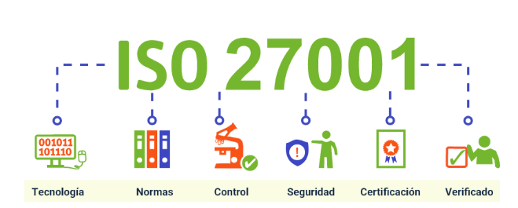
En Colombia pasó de ser el área de la organización que “evitaba accidentes o incidentes”, a ser un Sistema de Gestión, con todas las cualidades y herramientas que tiene (ciclo PHVA: planear, hacer, verificar, actuar), interdisciplinario, transversal a todas las áreas de trabajo, tanto en producción como en administración, y se convirtió en un área de apoyo, tan importante como la financiera.
Como sistema de gestión (en Colombia de obligatorio uso), debe articularse con todos los sistemas de la organización, simplemente de uso obligatorio o no; por lo tanto, las organizaciones que implementen un Sistema de Gestión de Seguridad de la Información (SGSI) ISO 27001, este deberá ir articulado con el SGSST (Sistema de Gestión de Salud y Seguridad en el Trabajo) y documentar los riesgos asociados con la gestión de la información y la seguridad de esta, así como también la planeación de acciones de mejora que arroje el sistema en su fase de control, e implementar estas acciones en los futuros planes del Sistema de Gestión Integrado.
Todo programa sobre Gestión en Seguridad y Salud en el Trabajo, debe tener una introducción, alcance, objetivos, interesados o responsables, acciones (actividades), cronograma, sistemas de medición de las acciones y planes ejecutados, indicadores (obligatorios y no obligatorios), acciones de mejora, ejecución de acciones de mejora. Cada SG-SST debe ser único y elaborado, de acuerdo con los riesgos detectados, medidos y clasificados en él, así como con las acciones de mitigación, eliminación y otra acción que se ejecute frente a ellos; por lo tanto, la metodología general se aplica, conforme con lo estipulado por la norma, pero las acciones y riesgos son particulares a cada proceso, a cada área y a cada empresa.
Por ejemplo, dos constructoras tienen riesgos similares en procesos similares, pero difieren en riesgos específicos en el campo de obra, una se dedica a la construcción de casas de un solo nivel y la otra a edificios multivivienda, generando adicionalmente riesgo en alturas, necesitando capacitación en esta área para las labores colaterales al riesgo de altura, mientras la otra constructora no lo necesitará.
Para ampliar la información, se le invita a consultar en el material complementario, los siguientes videos:
- ¿Qué significa SGSST?
- ¿Cómo hacer los Objetivos del Sistema?.
- Comunicación del Sistema de Gestión.
Recuerde explorar los demás recursos que se encuentran disponibles en este componente formativo; para ello, diríjase al menú principal, donde encontrará la síntesis, una actividad didáctica para reforzar los conceptos estudiados, material complementario, entre otros.

Síntesis
A continuación, se presenta una síntesis de la temática estudiada en el componente formativo:
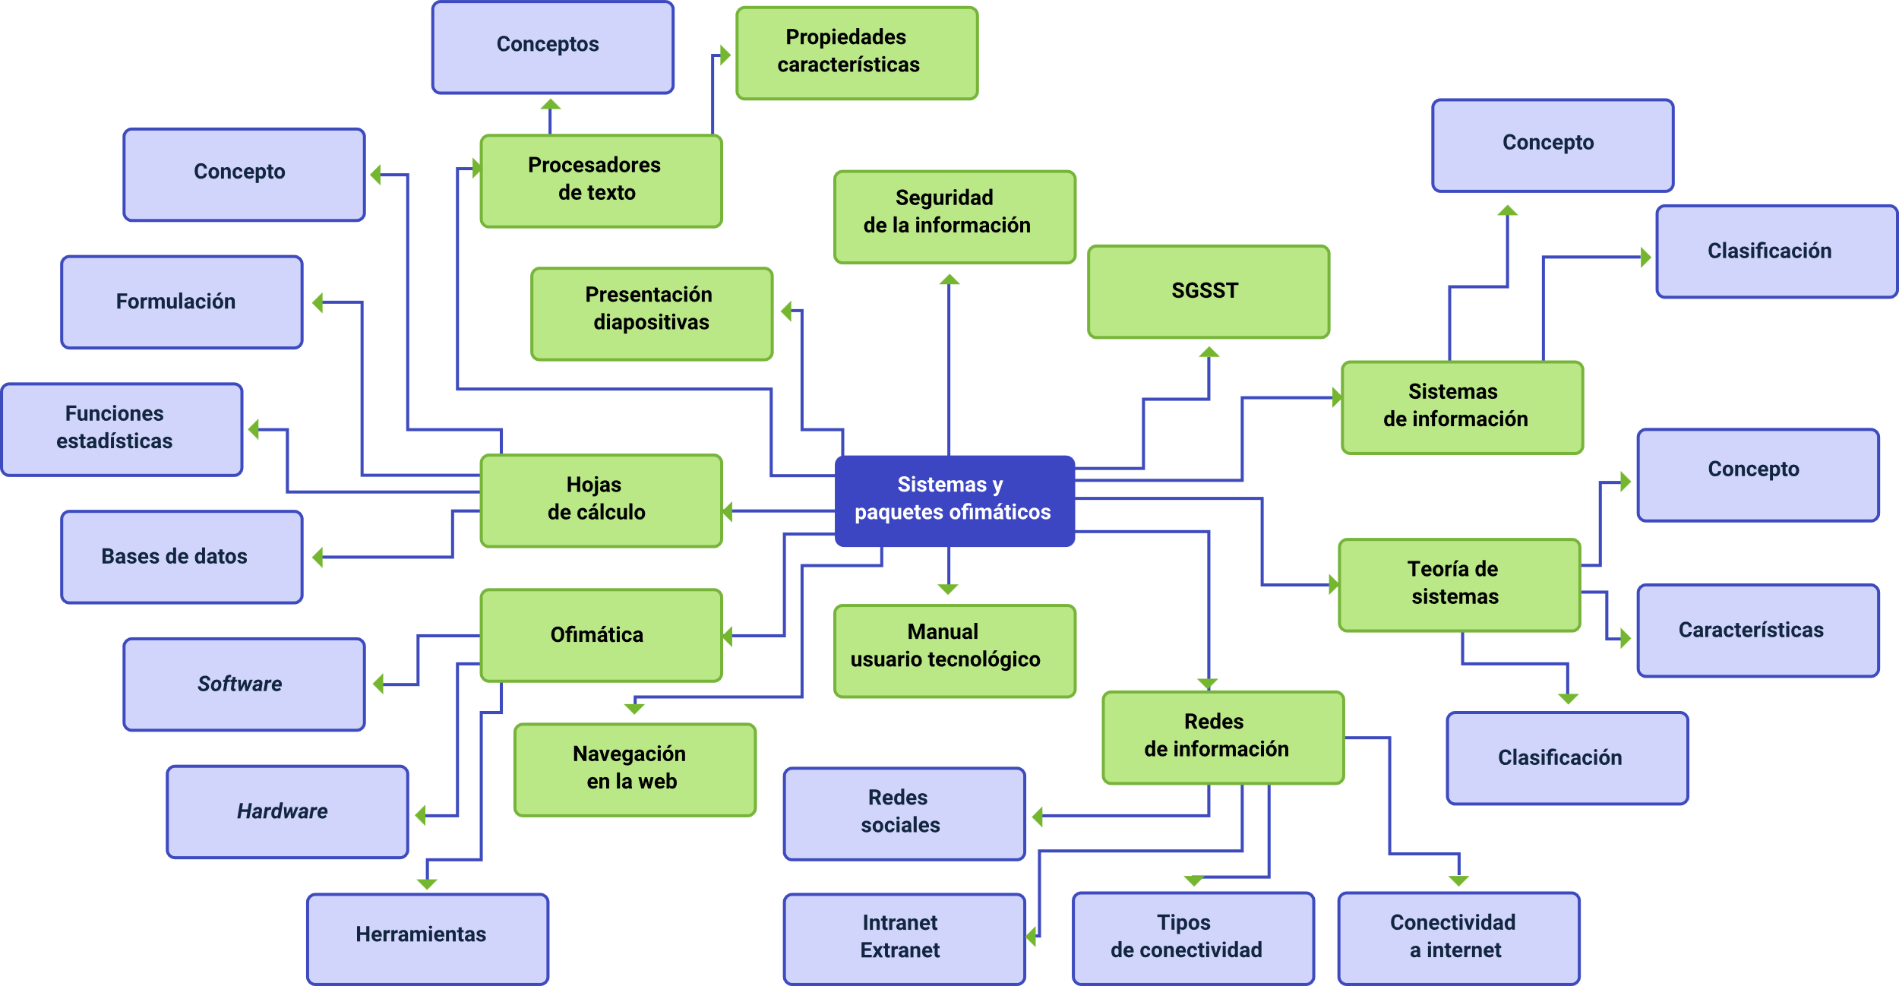

Material complementario
Tema | Referencia | Tipo de material | Enlace del recurso
Teoría general de sistemas y sistemas de información | Curso Laboral. (2021). Información Crítica Técnico en seguridad informática análisis de riesgo 5 (video). YouTube. | Video | https://youtu.be/Dyg3yrmCfAI
Normas técnicas de seguridad y salud en el ambiente laboral | Gestión & Formación. (2016). Qué significa SGSST? (video). YouTube. | Video | https://www.youtube.com/watch?v=y1Kxw3-jPL0
Normas técnicas de seguridad y salud en el ambiente laboral | Gestión & Formación. (2019). ¿Cómo hacer los Objetivos del Sistema? (video). YouTube. | Video | https://www.youtube.com/watch?v=QHg-z31nKG0
Normas técnicas de seguridad y salud en el ambiente laboral | Gestión & Formación. (2020). Comunicación del Sistema de Gestión (video). YouTube. | Video | https://www.youtube.com/watch?v=wmazHuPJfTs

Glosario
Hardware: todo lo físico y tangible de un ordenador o sistema informático.
Ofimática: todas las técnicas, herramientas, equipos y aplicaciones tecnológicas utilizadas en los trabajos de oficina y afines, agilizando los procesos administrativos.
Organización: grupo de personas y medios organizados con un fin determinado.
Proceso: proceso es el paso a paso lógico que se debe llevar para llegar a algún logro con un resultado específico.
Red social: nueva organización donde por intereses y gustos comunes, personas, organizaciones o ambas se conectan de forma remota, compartiendo precisamente estos intereses.
Seguridad de la información: se refiere a la confidencialidad, la integridad y la disponibilidad de la información y los datos importantes para la organización, independientemente del formato que tengan.
Sistema: es concebido básicamente como un conjunto ordenado de normas y procedimientos que regulan el funcionamiento de un grupo o colectividad y que tienen relación entre sí.
Sistema de información: Se refiere a las herramientas, métodos y procedimientos, que dan orden, control y ajustes, para ser procesados fácil y rápidamente.
Software: es el conjunto de aplicaciones, programas de cómputo, procedimientos, datos y pautas, permitiendo realizar diferentes tareas dentro de un espacio, sistema o interfase informática.

Referencias bibliográficas
- Concepto. (s.f.). Sistemas de información. Concepto https://concepto.de/sistema-de-informacion/#ixzz7cG3vNX2L
- Ladrón de Guevara, M. Á. (2020). Procesadores de texto y presentaciones de información básicos. Editorial Tutor Formación.
- Ley 1562 de 2012. Por la cual se modifica el sistema de riesgos laborales y se dictan otras disposiciones en materia de salud ocupacional. Julio 11 de 2012.
- Sicilia, M., Palazón, M., López, I. & López, M (2021). Marketing en Redes Sociales. Esic Editorial.

